《全都现出你……》

标签：第一空性法     2014-04-01

作者：依果

飞越(1938875265)17:27:04

出去刚看见外面一切，之后全都现出你，我沒神经呀

飞越(1938875265)17:45:29

果

依果(605002560)17:47:45



是这些吗？

依果(605002560)17:48:08



或者这个？

依果(605002560)17:48:23

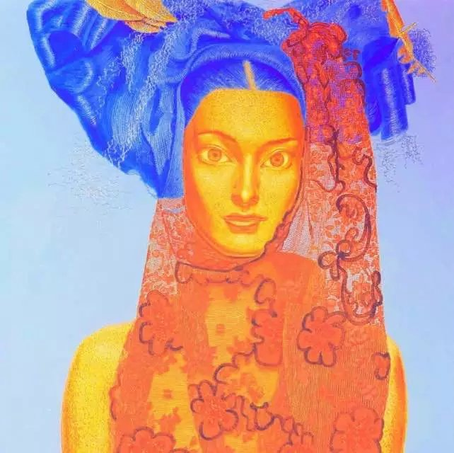

还有这个？

飞越(1938875265)17:48:38

看见你头像滿街都是

依果(605002560)17:48:45



或许这个？

飞越(1938875265)17:48:58

看见你头像滿街都是

飞越(1938875265)17:50:08

第一个小时沒看到，之后稍一定神，就全看到了

依果(605002560)17:50:21

哦，没有分别，合一无别

飞越(1938875265)17:50:34

正常吗可爱

依果(605002560)17:51:06

空性的就正常

飞越(1938875265)17:52:17

好与不好都是你强

飞越(1938875265)17:53:18

以前上街现出一个，今天周围都是爱心

依果(605002560)17:55:37

你分身有术了。

飞越(1938875265)17:56:00

奥

飞越(1938875265)17:59:07

果，要注意什么吗？

依果(605002560)18:13:52

你现在不要关注这些。

有问题，带着问题，赞美就好。

封印开启，答案自现。

飞越(1938875265)18:15:26

好玫瑰

依果(605002560)18:15:39

赞美之法，是自性上师之法，无需外在上师过于引领。

我说你，是因为，你的菩萨愿，并非因为你的个人修为。

飞越(1938875265)18:17:03

还不想关注呢，平时群里看到，出门又看到

依果(605002560)18:17:31

菩萨愿已经脱离开我执，无世俗小我了。